**Felhasználói kézikönyv**

Builderz

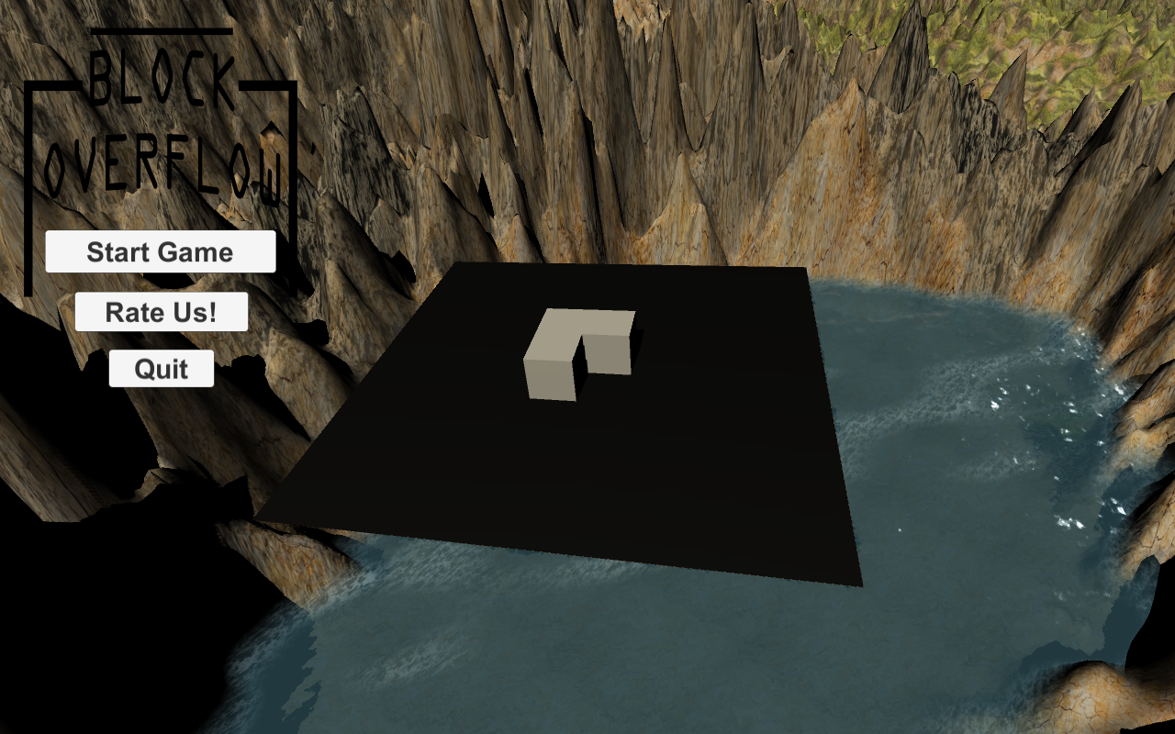

**Menü opciók:**

* Start Game
  + Belépünk a játékba
* Rate Us!
  + Átlépünk a játék honlapjára
* Quit
  + 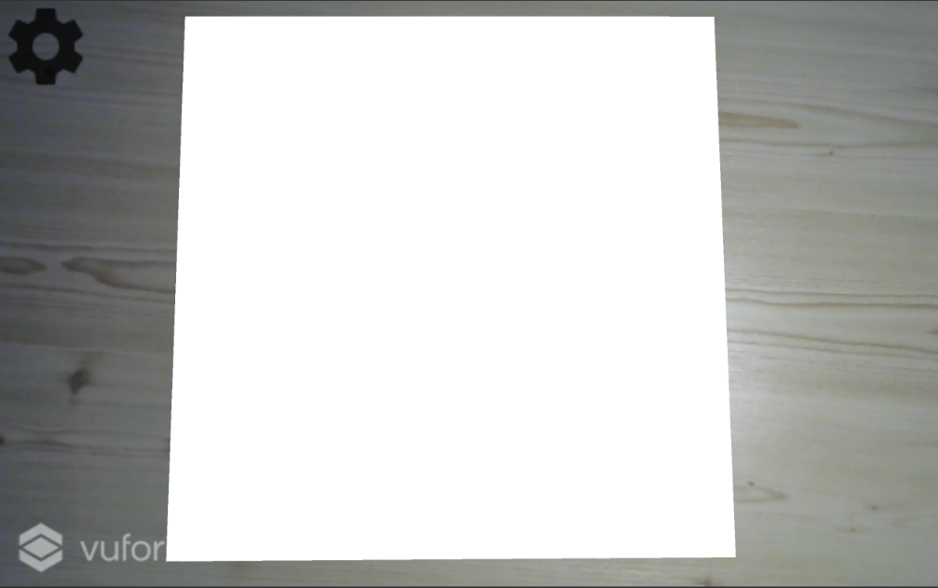Kilépünk a játékból

**Játék kezdete:**

Egy üres felület vár minket abban az esetben, ha van egy lekövethető tárgy .

**Az építéshez felhasználható eszközök:**

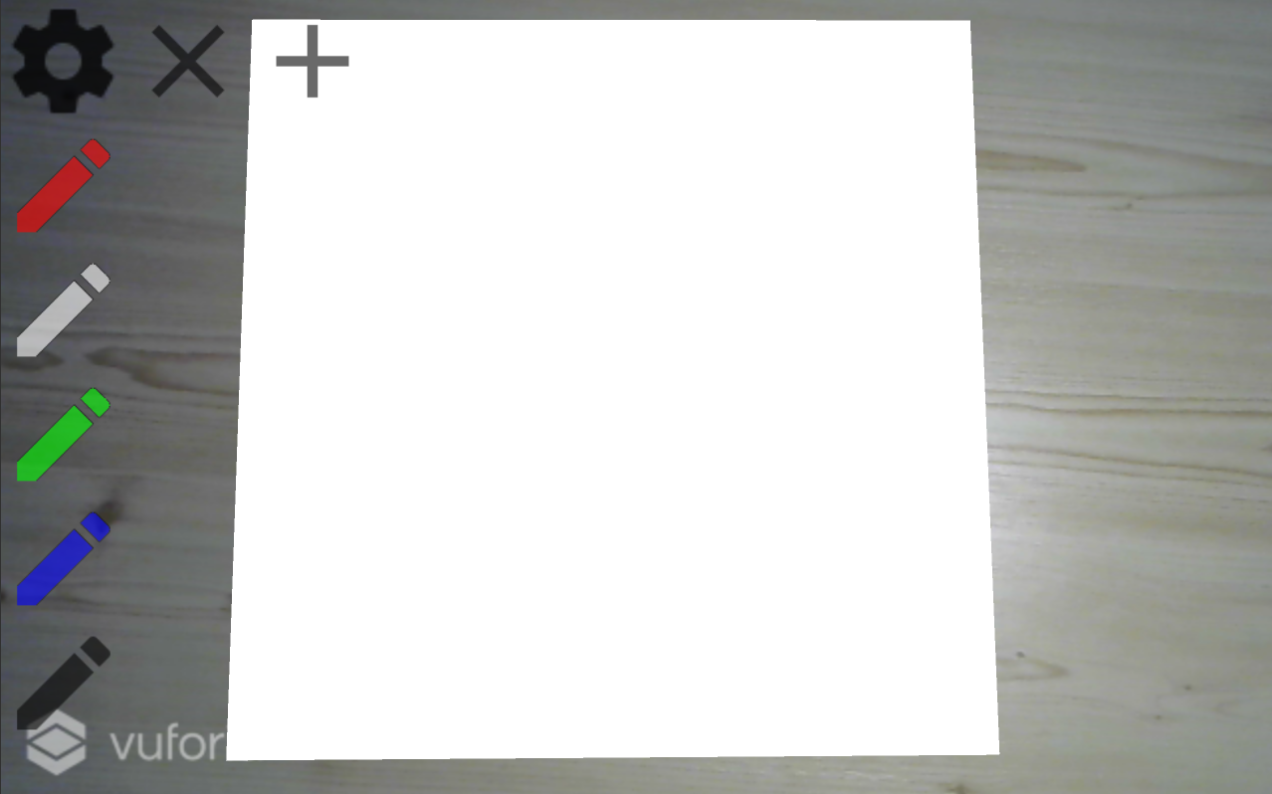

* Színek
* Törlés
* Mentés és Betöltés

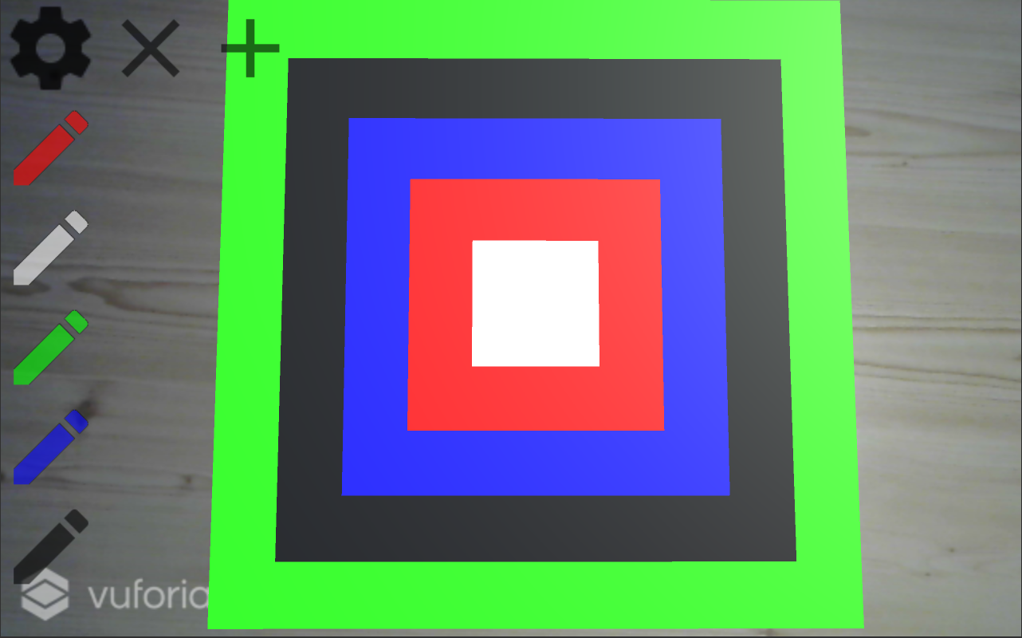

**Színek:**

Piros, Fehér, Zöld, Kék, Fekete színek közül lehet választani.

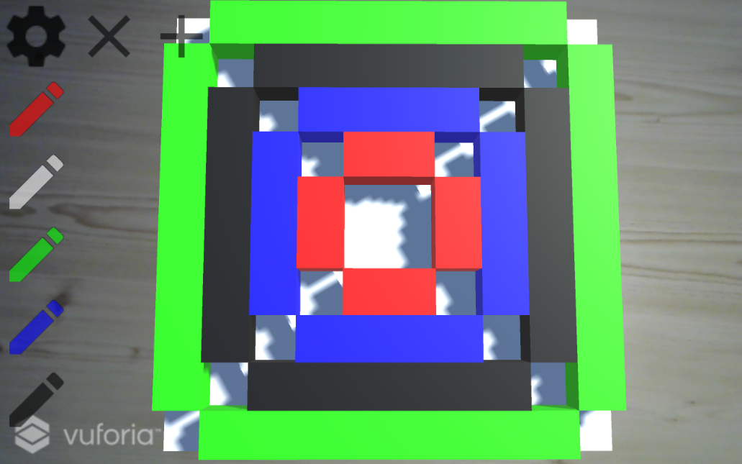

**Törlés:**

A már létrehozott elemeket ki lehet törölni.

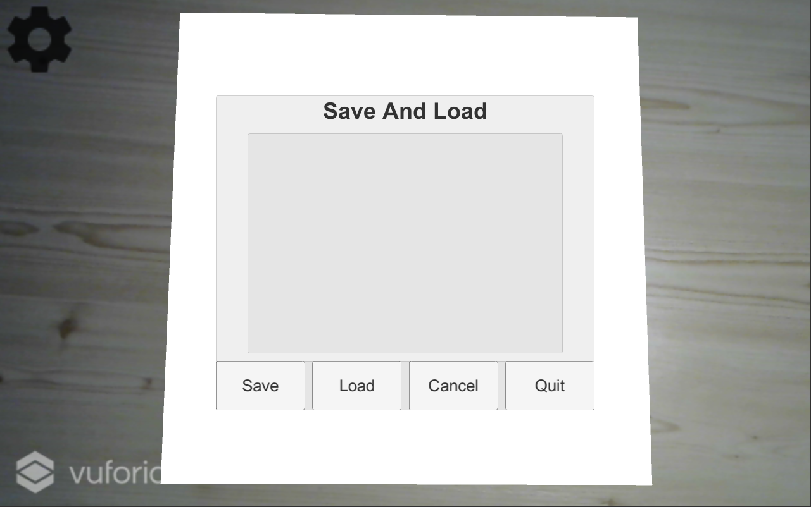

**Mentés és Betöltés:**

* Save
  + Az elkészült építményt el tudjuk menteni
* Load
  + Az elmentett építményt tudjuk betölteni
* Cancel
  + Bezárja a Mentés és Betöltés ablakot
* Quit
  + Kilépünk a játékból

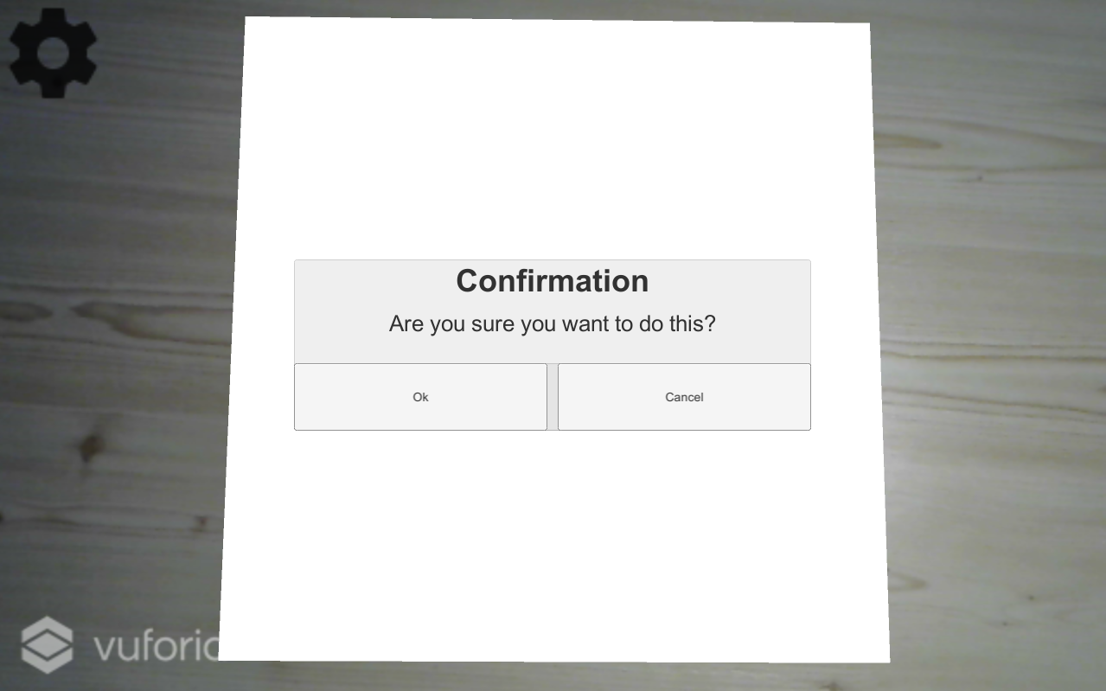**Megerősítő ablak:**

Minden a mentés és betöltés után a játék megerésítést kér a műveletek elvégzéséhez.

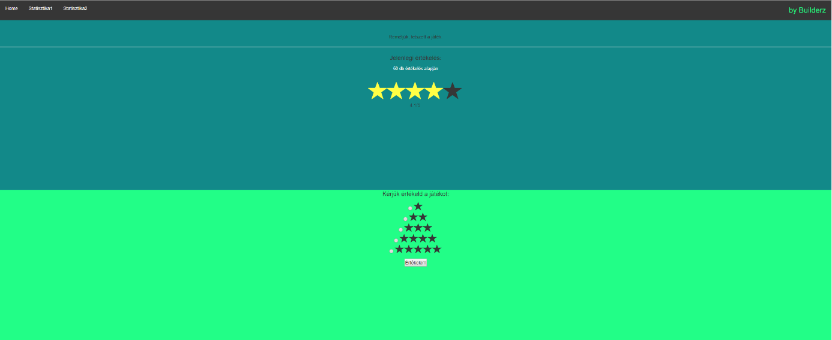

**A játék honlapja:**

Magát a játékot lehet rajta értékelni és még plusz információkat lehet megtudni róla.

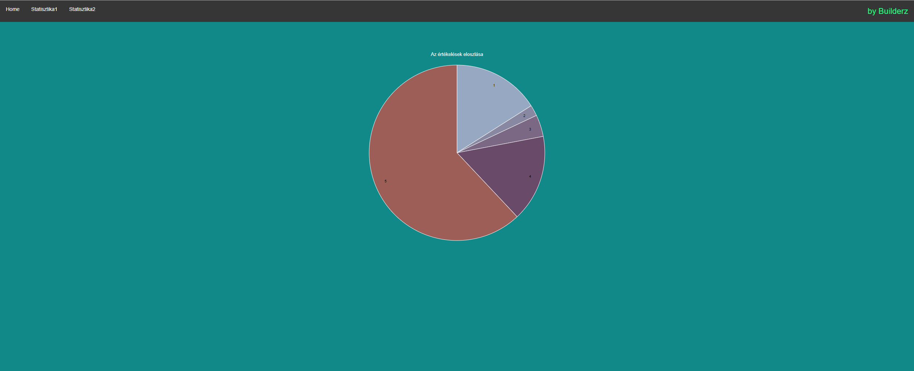

**Statisztikák:**

A leadott értékelések alapján meg tudjuk nézni a statisztikákat a honlapról.